اختر الاجابة الصحيحة فيما يلي

1 | 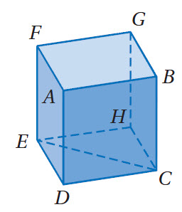  من الشكل المقابل جميع المستقيمات الاتية توازي $\overset{⃡}{AB}$ ماعدا
1 | أ | $$\overset{⃡}{DC}$$ | ب | $$\overset{⃡}{FG}$$ | ج | $$\overset{⃡}{EH}$$ | د | $$\overset{⃡}{EC}$$
2 | 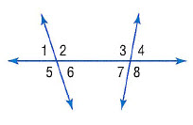  من الشكل المقابل الزاويتان $∠3 , ∠6$ يطلق عليهما زاويتان
2 | أ | متحالفتان | ب | متبادلتان داخلياً | ج | متبادلتان خارجياُ | د | متناظرتان
3 | من الشكل المقابل الزاويتان $∠2 , ∠3$ يطلق عليهما زاويتان
3 | أ | متحالفتان | ب | متبادلتان داخلياً | ج | متبادلتان خارجياُ | د | متناظرتان
4 | من الشكل المقابل الزاويتان $∠1 , ∠3$ يطلق عليهما زاويتان
4 | أ | متحالفتان | ب | متبادلتان داخلياً | ج | متبادلتان خارجياُ | د | متناظرتان
5 | 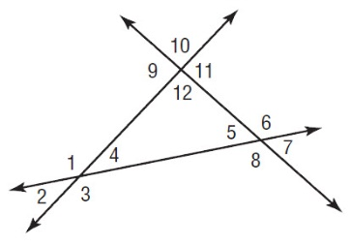  من الشكل الاتي أي من أزواج الزوايا الاتية متحالفتان
5 | أ | $∠6 , ∠10$ | ب | $∠8 , ∠10$ | ج | $∠1 , ∠9$ | د | $∠4 , ∠9$
6 | إذا قطع قاطع مستقيمين متوازيين فأي من أزواج الزوايا الاتية يكون غير متطابق
6 | أ | المتحالفتين | ب | المتبادلتين خارجياً | ج | المتناظرتين | د | المتبادلتين خارجياً
7 | 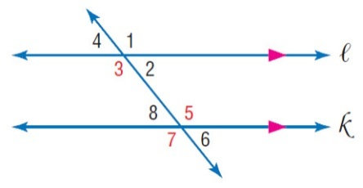  من الشكل المقابل إذا كانت $m∠3={130}^{°}$ فإن $m∠7$ تساوي
7 | أ | $${80}^{°}$$ | ب | $${50}^{°}$$ | ج | $${180}^{°}$$ | د | $${130}^{°}$$
8 | 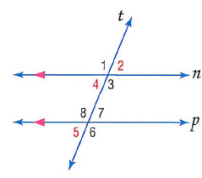  من الشكل المقابل إذا كانت $m∠4={70}^{°}$ فإن $m∠7$ تساوي
8 | أ | $${110}^{°}$$ | ب | $${70}^{°}$$ | ج | $${180}^{°}$$ | د | $${20}^{°}$$
9 | من الشكل المقابل إذا كانت $m∠3={130}^{°}$ فإن $m∠8$ تساوي
9 | أ | $${50}^{°}$$ | ب | $${80}^{°}$$ | ج | $${180}^{°}$$ | د | $${130}^{°}$$
10 | من الشكل المقابل إذا كانت $m∠3={\left(x+50\right)}^{°}$  و كان $m∠5={120}^{°}$ فإن قيمة $x$ تساوي
10 | أ | $$170$$ | ب | $$50$$ | ج | $$70$$ | د | $$120$$
11 | 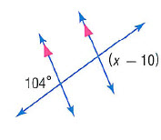  من الشكل المقابل تكون قيمة $x$ تساوي
11 | أ | $$104$$ | ب | $$94$$ | ج | $$114$$ | د | $$124$$
12 | 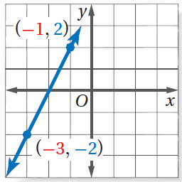  من الشكل البياني المقابل ميل المستقيم يساوي
12 | أ | $$2$$ | ب | $$-2$$ | ج | $$4$$ | د | $$0$$
13 | ميل المستقيم الرأسي الموازي لمحور $y$ يساوي
13 | أ | $$0$$ | ب | $$1$$ | ج | $$-1$$ | د | غير مُعرف
14 | من الشكل البياني المقابل ميل المستقيم يساوي 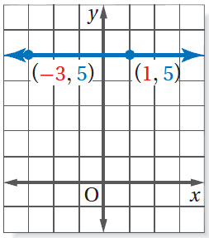
14 | أ | $$5$$ | ب | $$-3$$ | ج | $$0$$ | د | غير مُعرف
15 | من الشكل البياني المقابل ميل المستقيم يساوي 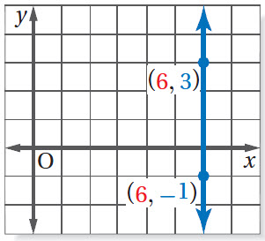
15 | أ | $$3$$ | ب | $$6$$ | ج | $$0$$ | د | غير مُعرف
16 | 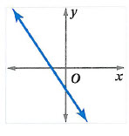  من الشكل المقابل ميل المستقيم الموضح يكون
16 | أ | موجب | ب | سالب | ج | صفر | د | غير مُعرف
17 | إذا كان المستقيمان $l,m$ متعامدان و كان ميل المستقيم $m=\frac{2}{3}$ فإن ميل المستقيم $l$ يساوي
17 | أ | $$\frac{2}{3}$$ | ب | $$\frac{3}{2}$$ | ج | $$\frac{-3}{2}$$ | د | $$-1$$
18 | إذا كان المستقيمان $l,m$ متوازيان و كان ميل المستقيم $m=\frac{3}{5}$ فإن ميل المستقيم $l$ يساوي
18 | أ | $$\frac{3}{5}$$ | ب | $$\frac{5}{3}$$ | ج | $$\frac{-3}{5}$$ | د | $$\frac{-5}{3}$$
19 | المستقيم الذي معادلته $y=3x+5$ يكون ميله يساوي
19 | أ | $$5$$ | ب | $$-3$$ | ج | $$3$$ | د | $$\frac{5}{3}$$
20 | مستقيم ميله $4$ و مقطع المحور $y$ له يساوي $-1$ يكون معادلته بصيغة الميل و المقطع هى
20 | أ | $$y=-4x-1$$ | ب | $$y=-4x+1$$ | ج | $$y=4x+1$$ | د | $$y=4x-1$$
21 | مستقيم ميله $2$ و يمر بالنقطة $\left(1,3\right)$ تكون معادلته هى
21 | أ | $$y=-2x-1$$ | ب | $$y=2x+1$$ | ج | $$y=2x-1$$ | د | $$y=-2x+1$$
22 | معادلة المستقيم المار بالنقطتين $\left(2,5\right) , \left(0,3\right)$
22 | أ | $$y=-x-3$$ | ب | $$y=x-3$$ | ج | $$y=-x+3$$ | د | $$y=x+3$$
23 | أي من المعادلات الاتية يمكن أن تكون معادلة مستقيم موازي للمستقيم الذي معادلته $y=-2x+5$
23 | أ | $$y=-2x+8$$ | ب | $$y=2x+5$$ | ج | $$y=2x-5$$ | د | $$y=x+5$$
24 | أي من المعادلات الاتية يمكن أن تكون معادلة مستقيم عمودي على المستقيم $y=-2x+5$
24 | أ | $$y=-2x+8$$ | ب | $$y=\frac{1}{2}x+5$$ | ج | $$y=2x+5$$ | د | $$y=\frac{-1}{2}x+5$$
25 | 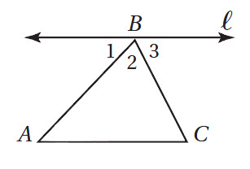  أي من الحقائق التالية كافياً لإثبات أن المستقيم l يوازي $\overline{AC}$
25 | أ | $$∠3≅∠1$$ | ب | $$∠3≅∠2$$ | ج | $$∠3≅∠A$$ | د | $$∠3≅∠C$$
26 | 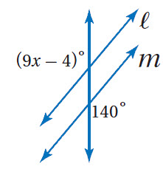  من الشكل المقابل قيمة $x$ التي تجعل المستقيم l يوازي المستقيم $m$
26 | أ | $$14$$ | ب | $$140$$ | ج | $$16$$ | د | $$144$$
27 | البعد بين المستقيمين المتوازيين $y=3 , y=5$ يساوي
27 | أ | $5$ وحدات | ب | $8$ وحدات | ج | $3$ وحدات | د | وحدتان
ضع علامة $√$ امام العبارة الصحيحة و علامة $×$ امام الخطأ
1 ) من الشكل المقابل حيث A,B مستويان متوازيان  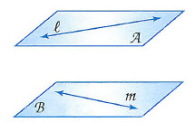  يكون المستقيمان l , m متوازيان | ( )
2 ) من الشكل المقابل الزاويتان $∠1 , ∠8$  متبادتان خارجياً | ( )
3 ) المستقيم العمودي على أحد مستقيمين متوازيين فإنه يكون عمودي على الأخر | ( )
4 ) إذا قطع قاطع مستقيمين متوازيين فإن كل زاويتين متحالفتين متطابقتين | ( )
5 ) ميل المستقيم الذي يحتوي النقطتين $\left(2,5\right),\left(3,7\right)$ يساوي $\frac{1}{2}$ | ( )
6 ) ميل المستقيم الأفقي الموازي لمحور $x$ يساوي دائما صفر | ( )
7 ) المستقيمان المتعامدان يكون حاصل ضرب ميلهما يساوي صفر | ( )
8 ) معادلة المستقيم الأفقي الذي يمر بالنقطة $\left(3,6\right)$ تكون $x=3$ | ( )
9 ) ميل المستقيم العمودي على المستقيم الذي معادلته $y=\frac{2}{7}x+1$ يساوي $\frac{-7}{2}$ | ( )
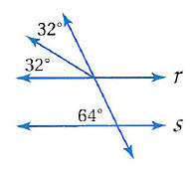  10 ) من الشكل المقابل يكون المستقيمان $r,s$ متوازيان | ( )
11 ) المستقيمان المتساويين البعد عن مستقيم ثالث يكونا متوازيان | ( )

